МИНИСТЕРСТВО ОБРАЗОВАНИЯ И НАУКИ ХАБАРОВСКОГО КРАЯ  
краевое государственное бюджетное профессиональное образовательное учреждение «Комсомольский-на-Амуре лесопромышленный техникум»

(КГБ ПОУ КЛПТ)

**Методические рекомендации по написанию и оформлению**

**курсовых проектов**

для очной и заочной форм обучения

по специальностям:

35.02.02 Технология лесозаготовок

35.02.03 Технология деревообработки

23.02.03 Техническое обслуживание и ремонт автомобильного транспорта

Комсомольск-на-Амуре, 2018 г.

Методические рекомендации по написанию и оформлению курсового проекта разработаны на основании Федерального закона № 273 «Об образовании в Российской Федерации» от 29 декабря 2012 года, приказа Министерства образования и науки Российской Федерации от 14 июня 2013 г. № 464 «Об утверждении Порядка организации и осуществления образовательной деятельности по образовательным программам среднего профессионального образования», приказа Министерства образования и науки Российской Федерации от 16 августа 2013 года № 968 «Об утверждении порядка проведения государственной итоговой аттестации по образовательным программам СПО», федеральных государственных образовательных стандартов среднего профессионального образования для специальностей 35.02.02 Технология лесозаготовок, 35.02.03 Технология деревообработки, 23.02.03 Техническое обслуживание и ремонт автомобильного транспорта

Разработчики: Касприк Е.А., заведующий учебно-методическим отделом КГБ ПОУ КЛПТ, Островская В.А., методист КГБ ПОУ КЛПТ.

**Содержание**

ВВЕДЕНИЕ 4

1. ТРЕБОВАНИЯ К СОДЕРЖАНИЮ КУРСОВЫХ ПРОЕКТОВ 4

1.1 ОБЩИЕ ПОЛОЖЕНИЯ 4

1.2 СТРУКТУРА И СОДЕРЖАНИЕ КУРСОВОГО ПРОЕКТА 5

ПРИЛОЖЕНИЕ А Оформление титульного листа, задания 17

ПРИЛОЖЕНИЕ Б Оформление содержания 21

ПРИЛОЖЕНИЕ В Оформление рамок, шаблоны рамок 22

ПРИЛОЖЕНИЕ Г Условные обозначения 25

2. ПОРЯДОК АТТЕСТАЦИИ ПО КУРСОВЫМ ПРОЕКТАМ 27

1. **Требования к содержанию курсовых проектов**

**1.1 Общие положения**

Данные методические рекомендации разработаны с целью содействия повышению качества подготовки студентов в соответствии с требованиями федеральных государственных образовательных стандартов среднего профессионального образования.

Курсовая проект–вид учебной деятельности, включающий результаты теоретических и экспериментальных исследований по отдельной учебной дисциплине. Целью и содержанием работы является выработка конкретных компетенций и развитие навыков теоретических и экспериментальных исследований, инженерных расчетов, оценки результатов исследований, способствующих подготовке к выполнению ВКР. Выполнение курсового проекта рассматривается как вид учебной деятельности по дисциплине (дисциплинам) профессионального учебного цикла и (или) профессиональному модулю (модулям) профессионального учебного цикла и реализуется в пределах времени, отведенного на изучение.

Процесс подготовки к написанию курсового проекта состоит из следующих этапов:

1. Формулировка темы.

2. Назначение руководителя.

3. Подбор и изучение список использованных источников по выбранной теме.

4. Сбор, анализ и обобщение эмпирических данных по выбранному предмету исследования для подтверждения актуальности оцениваемой проблемы для объекта наблюдения.

5. Формулирование выводов и предложения с их кратким обоснованием в соответствии с поставленной целью и задачами.

6. Оформление работы и согласование ее формы и содержания с руководителем.

7. Процедура нормоконтроля.

8. Разработка доклада и презентации для защиты курсового проекта исходя из функциональности.

* 1. **Структура и содержание курсового проекта**

Структурными элементами курсового проекта являются: титульный лист, содержание, введение, основная часть (пояснительная записка и графическая часть), заключение, список использованных источников, приложения.

Последовательность и примерный объем основных структурных элементов курсового проекта приведен в таблице 1. В зависимости от состава и характера рассматриваемых вопросов общий объем курсового проекта должен составлять не менее 25 и не более 30 страниц (без приложений).

Таблица 1. Объем структурных элементов курсового проекта.

|  |  |
| --- | --- |
| Структурные элементы | Количество страниц |
| Титульный лист | 1 |
| Содержание | 1 |
| Введение | 1 |
| Пояснительная записка | 25-30 |
| Графическая часть (при необходимости) | Не более 3 |
| Заключение | 1 |
| Список использованных источников | 2 |
| Приложения | Не более 5 |

**1.2.1** Титульный лист является первой страницей курсового проекта, и содержит следующие реквизиты: полное наименование учебного заведения, наименование цикловой комиссии, тему работы, сведения об авторе работы, местонахождение (город) образовательного учреждения, год написания работы (Приложение А).

**1.2.2** Содержание выступает обязательным структурным элементом курсового проекта, составляется в соответствии с рубрикацией работы и детализируется до разделов и подразделов. Содержание должно точно соответствовать теме исследования и полностью раскрывать ее (Приложение Б).

**1.2.3** Введение - важная часть курсового проекта, к которой предъявляются четкие требования. Во введении в кратком виде обосновывается актуальность темы исследования, определяется её изученность в литературе, отражается практическая значимость работы.

Актуальность темы исследования является одним из основных критериев при ее экспертизе. Актуальность темы обосновывается социальной значимостью темы исследования, её своевременностью и перспективностью, степенью разработанности в научной, учебной литературе, а также потребностью общества в знаниях по данной теме.

Кроме того, необходимо сделать ссылку на авторов, труды которых использовались обучающимся в качестве теоретической базы, формирующей его представление о современном состоянии исследуемой им проблемы. Объем введения должен быть не менее 1 страницы.

Пояснительная записка курсового проекта позволяет по своему содержанию носит теоретический характер. Её цель – самостоятельное системное изложение основных аспектов теории вопроса и описание технологического процесса производства.

**1.2.4** Заключение имеет форму синтеза полученных в работе результатов. Этот синтез – последовательное, логическое изложение выводов и их соотношение с целью и конкретными задачами работы, сформулированными во введении. Содержательно заключение должно соответствовать составу задач работы, поэтому в нем должны быть отражены существенные результаты курсового проекта.

**1.2.5** Список использованных источников является обязательной частью курсового проекта и должен соответствовать теме курсового проекта и оформляться в алфавитном порядке:

* Официальные документы (Законы, Постановления, Указы и т.д.);
* Инструктивные, методологические и статистические документы;
* Основная литература;
* Электронные ресурсы.

**1.2.6** Текст курсового проекта должен быть выполнен печатным способом с использованием компьютера и принтера на одной стороне листа белой бумаги формата А4, полуторный межстрочный интервала, размер шрифта 14, гарнитура шрифта Times New Roman. Цвет шрифта должен быть черным.

Текст учебного документа следует печатать, соблюдая следующие размеры полей: правое — 15 мм, левое — 30 мм, верхнее и нижнее — 20 мм. Абзацы в тексте начинаются отступом, равным 1,25 см. Текст располагается по ширине (формату) с включением переносом слов.

**1.2.7** Нумерация начинается со второй страницы введения, и продолжается сквозной нумерацией до первой страницы приложений.

Титульный лист включается в общую нумерацию страниц, но не нумеруется (Приложение А).

Страницы текста нумеруют арабскими цифрами, соблюдая сквозную нумерацию по всему тексту. Номер страницы проставляют в центре нижней части рамки без точки (шрифт Times New Roman, размер (кегль) - 12).

**1.2.8** Содержание следует печатать посередине строки заглавными буквами, без точки в конце. Наименования, включенные в оглавление, записывают строчными буквами, начиная с прописной буквы. Содержание должно быть размещено на одной странице (Приложение Б).

**1.2.9** Каждая глава курсового проекта начинается с новой страницы. Название главы и параграфа печатается полужирным шрифтом с абзацного отступа строчными буквами, начиная с прописной буквы без точки в конце (слово «Раздел» и «Глава» в названиях не пишутся). Если заголовок состоит из двух предложений, их разделяют точкой.

Заголовки глав нумеруются арабскими цифрами, параграфов – двумя арабскими цифрами без точки в конце (1.1; 1.2; 1.3 и т.д.), где первая цифра соответствует номеру главы, а вторая – номеру параграфа. Заголовки не подчеркиваются, в них не используются переносы.

Расстояние между заголовком и подзаголовком – 2 интервала (одна пустая строка), расстояние до текста – 3 интервала (две пустые строки).

Каждая новая глава курсового проекта начинается с новой страницы. Это же правило относится к другим структурным частям работы: введению, заключению, списку использованных источников.

**1.2.10** Все иллюстрации (фотографии, рисунки, чертежи, графики, диаграммы и т.п.) обозначаются словом «Рисунок», которое пишется под иллюстрацией и имеет сквозную нумерацию. Например, «Рисунок 1» Слово «Рисунок» и его наименование помещают под иллюстрацией после пояснительных данных посередине строки (шрифт Times New Roman, размер (кегль) - 12).

**1.2.11** Таблицы нумеруются так же, как рисунки. Название таблицы следует помещать над таблицей слева, без абзацного отступа в одну строку с ее номером через тире.

Пример:

Таблица ___________ -_________________

номер наименование таблицы

При переносе части таблицы на другой лист (страницу), пишут слово «Продолжение» и указывают номер таблицы, например: «Продолжение таблицы 1».

Пример:

Таблица 1 – Затраты на производство товарной продукции

|  |  |  |  |  |
| --- | --- | --- | --- | --- |
| Наименование статей затрат | Цех №1 | Цех №2 | Цех №3 | Предприятие |
| 1 | 2 | 3 | 4 | 5 |
| 1. Сырье и основные материалы | 477,738 | 396,885 | 561,021 | 1435,644 |
| 2. Энергозатраты | 5,686 | 7,098 | 4,657 | 17,441 |

Продолжение таблицы 1

|  |  |  |  |  |
| --- | --- | --- | --- | --- |
| 1 | 2 | 3 | 4 | 5 |
| 3. Накладные расходы | 28,100 | 32,000 | 76,100 | 136,200 |
| 4. Вспомогательные материалы | 3,787 | 4,629 | 7,991 | 16,407 |

Рисунок 2 – Пример заполнения и переноса таблицы

Разделять заголовки и подзаголовки боковика и граф диагональными линиями не допускается. Допускается оформление таблиц шрифтом Times New Roman, размер (кегль) 11 или 12, межстрочный интервал – 1,0.

**1.2.12** Математические формулы набираются в редакторе формул. Уравнения и формулы следует выделять из текста в отдельную строку. Выше и ниже каждой формулы или уравнения должно быть оставлено не менее одной свободной строки. Формулы следует нумеровать порядковой нумерацией в пределах всей работы арабскими цифрами в круглых скобках в крайнем правом положении на строке,

Пример:

  , (1)

где m - масса образца, кг;

V - объем образца, м.

Или

, (2)

где  – значение результативного признака;

 и – параметры искомого уравнения;

*х* – значение факторного признака.

**1.2.13** Записи числительных.Однозначные количественные числительные, если при них нет единиц измерения, пишутся словами.

Пример:

«пять станков» (неправильно – «5 станков»),

«в девяти пунктах» (неправильно – «в 9 пунктах),

«на трех образцах» (неправильно – «на 3 образцах»).

Многозначные количественные числительные пишутся цифрами («10 лет», а не «десять лет»; «123 года», а не «сто двадцать три года»), за исключением числительных, которыми начинается абзац. Такие числительные пишутся словами.

Числа с сокращенным обозначением единиц измерения пишутся цифрами. Например, 7 л, 24 кг. После сокращения «л», «кг» и т.п. точка не ставится.

При перечислении однородных чисел (величин и отношений) сокращенное обозначение единицы измерения ставится только после последней цифры. Пример: 3, 14 и 25 кг.

**1.2.14** Условные общепринятые сокращения, которые приводят после перечисления: т.е. (то есть), и т.д. (и так далее), и т.п. (и тому подобное), и др. (и другие), и пр. (и прочие).

Слова «и другие», «и тому подобное», «и прочие» внутри предложения не сокращают. Не допускаются сокращения слов «так называемый» (т.н.). «так как» (т.к.), «например» (напр.), «около» (ок.), «формула» (ф-ла), «уравнение» (ур-ние), «диаметр» (диам.).

**1.2.15** Единицы физических и других величин.Буквенные обозначения единиц печатают прямым шрифтом. В обозначениях единиц точку как знак сокращения не ставят.

Пример: 10 т; 15 м2; 90 см3.

Обозначения единиц помещают за числовыми значениями величин и в строку с ними (без переноса на следующую строку). Числовое значение, представляющее собой дробь с косой чертой, стоящее перед обозначением единицы, заключают в скобки. Между последней цифрой числа и обозначением единицы оставляют пробел.

Пример:

|  |  |
| --- | --- |
| Правильно: | Неправильно: |
| 100 кВт  20 %  60 °C  (1/60) s–1 | 100кВт  20%  60°C  1/60s–1 |

Исключения составляют обозначения в виде знака, поднятого над строкой, перед которыми пробел не оставляют.

Пример:

|  |  |
| --- | --- |
| Правильно: | Неправильно: |
| 20° | 20 ° |
| 252 | 25 2 |

Если в тексте учебного документа приводится ряд числовых значений, выраженных в одной и той же единице физической величины, то ее указывают только после последнего числового значения.

Пример: 15, 23, 47 кг; 6, 17, 25 % или от 3 до 6 мм.

При наличии десятичной дроби в числовом значении величины обозначение единицы помещают за всеми цифрами.

Пример: 63,256 м; 78,349 кг.

При указании значений величин с предельными отклонениями числовые значения с предельными отклонениями заключают в скобки и обозначения единиц помещают за скобками или проставляют обозначение единицы за числовым значением величины и за ее предельным отклонением.

Пример:

|  |  |
| --- | --- |
| Правильно: | Неправильно: |
| (100,0 ± 0,1) кг  50 г ± 1 г | 100,0 ± 0,1 кг  50 ± 1 г |

**1.2.16** Написание числовых значений. Числовые значения величин в тексте следует указывать со степенью точности, которая необходима для обеспечения требуемых свойств изделия, при этом в ряду величин осуществляется выравнивание числа знаков после запятой. Округление числовых значений величин до первого, второго, третьего и т.д. десятичного знака для различных типоразмеров, марок и т.п. изделий одного наименования должно быть одинаковым.

Пример: если градация толщины стальной горячекатаной ленты 0,25 мм, то весь ряд толщин ленты должен быть указан с таким же количеством десятичных знаков, например: 1,50; 1,75; 2,00.

Дробные числа необходимо приводить в виде десятичных дробей, за исключением размеров в дюймах, которые следует записывать $1/{4^{"}}$; $1/{2^{"}}$, (но не $\frac{1^{"}}{4}$ $\frac{1^{"}}{2}$).

При невозможности выразить числовое значение в виде десятичной дроби, допускается записывать в виде простой дроби в одну строчку через косую черту.

Пример: 5/32; (50А - 4С)/(40В + 20).

В тексте учебного документа, за исключением формул, таблиц и рисунков, не допускается:

* применять математический знак минус (-) перед отрицательными значениями величин (следует писать слово "минус");
* применять знак "" для обозначения диаметра (следует писать слово "диаметр"). При указании размера или предельных отклонений диаметра на чертежах, помещенных в тексте документа, перед размерным числом следует писать знак "";
* применять без числовых значений математические знаки, например > (больше), < (меньше), = (равно),  (больше или равно),  (меньше или равно),  (не равно), а также знаки № (номер), % (процент).

**1.2.17** При использовании в работе опубликованных или неопубликованных (рукописей) источников обязательна ссылка на авторов. Нарушение этой этической и правовой формы является плагиатом. Ссылки на цитируемую литературу следует указывать порядковым номером, под которым источник значится в списке использованных источников, в квадратных скобках, например: [1].

* + 1. Приложение оформляется как продолжение работы, но не входит в ее основной объем.

В приложения следует помещать вспомогательный материал, который при включении в основную часть работы загромождает текст. К такому материалу относятся промежуточные расчёты, таблицы данных, инструкции.

Каждое приложение следует начинать с новой страницы с указанием наверху посередине страницы слова «ПРИЛОЖЕНИЕ» и его обозначения.

Приложение должно иметь заголовок, который записывают симметрично относительно текста с отдельной строкой.

Приложения обозначают заглавными буквами русского алфавита, начиная с А, за исключением букв Ё, 3, Й, О, Ч, Ь, Ы, Ъ. После слова «ПРИЛОЖЕНИЕ» следует буква, обозначающая его последовательность. В случае полного использования букв русского и латинского алфавитов допускается обозначать приложения арабскими цифрами.

Если в курсовом проекте одно приложение, оно обозначается «ПРИЛОЖЕНИЕ А».

Приложения должны иметь общую с остальной частью документа сквозную нумерацию страниц.

Приложения помещают после «СПИСОК ИСПОЛЬЗОВАННЫХ ИСТОЧНИКОВ». На отдельной странице, которая включается в общую нумерацию страниц.

**1.2.19** Примеры библиографических описаний документов:

Нормативная литература:

1. ГОСТ 21.403 – 80 Обозначения условные графические в схемах. Оборудование энергетическое [Текст]. – М.: Госстандарт России: Изд-во стандартов, 1980. – 32 с.

2. ГЭСНм 81-03-03-2001. Государственные элементные сметные нормы на монтаж оборудования. Сборник № 3 Подъемно-транспортное оборудование [Текст]. – М.: Госстрой России: Изд-во стандартов, 2001. – 119 с.

Основная литература:

3. Курс экономики [Текст]: учебник / под ред. Б.А. Райзберга. – М.: ИНФРА-М,2013. – 716 с.

4. Седов, М.Г. Экономика и планирование строительства [Текст] / М.Г. Седов, А.В. Кондрашов; под ред. И.С. Степанова. – М.: Юрайт, 2013. – 416 с.

5. Экономический справочник руководителя предприятия [Текст] / сост.: С.В. Рыжиков, В.Г. Золотогоров. – Ростов-на-Дону: Феникс, 2013. – 320 с.

Электронные ресурсы:

6. Официальный сайт Президента Российской Федерации [Электронный ресурс] / Администрация Президента РФ. – Москва, 2012. – Режим доступа: [www.president.kremlin.ru](http://www.president.kremlin.ru) ….

**1.2.20** К графической документации относятся:

* чертежи;
* схемы.

Чертежи должны быть выполнены в полном соответствии с правилами, установленными Единой системой конструкторской документации (ЕСКД), а именно:

ГОСТ-2.301-68 – форматы;

ГОСТ-2.302-68 – масштабы;

ГОСТ-2.303-68 – линии;

ГОСТ-2.304-81 – шрифты чертежные;

ГОСТ-2.305-68-изображения: виды, разрезы, сечения;

ГОСТ-2.306-68 – обозначение графических материалов, правила нанесения их на чертежах;

ГОСТ-2.307-68, ГОСТ-2.308-68 – нанесение размеров и предельных отклонений;

ГОСТ-2789-73 - нанесение на чертёж обозначений и шероховатостей;

ГОСТ-2.310-68 – нанесение на чертеж обозначений покрытий, термической и других видов обработки;

ГОСТ-2.311-68 - Изображение резьбы;

ГОСТ-2.312-68 – Условное изображение и обозначение швов сварочных соединений;

ГОСТ-2.313-68 – Условное изображение и обозначение швов неразъёмных соединений;

ГОСТ-2.315-68 –Изображения упрощенные и условные крепежных деталей;

ГОСТ-2.316-68 Правила нанесения на чертеж надписей, технических требований и таблиц.

Схемы выполняются в соответствии с ГОСТ 2.701-2008.

Содержание, расположение и размеры граф основных надписей должны соответствовать форме 1 ГОСТ 2.104 ЕСКД для технических специальностей. Вид основной надписи первых листов чертежей приведен в ПРИЛОЖЕНИИ Б.

**1.2.21** Личный номер формируется из:

**Пояснительная записка для специальностей заочного/очного отделений:**

КП ТЛ-15 015.019.024 ПЗ

КП ТЛ-15/з 015.019.024 ПЗ

КП ТОРА-17/з 017.021.024 ПЗ

где КП – курсовой проект;

ТЛ – специальность «Технология лесозаготовок»;

ТД – специальность «Технология деревообработки»;

ТОРА – специальность «Техническое обслуживание и ремонт автомобильного транспорта».

15 –год поступления;

/з –заочное отделение;

015 – год начала;

019 – год защиты КП;

024 – порядковый номер по списочному составу группы;

ПЗ – пояснительная записка.

**Графическая часть для специальностей заочного/очного отделений:**

Для специальности «Технология лесозаготовок»:

КП ТЛ-15 015.019.024 СХ

КП ТЛ-15/з 015.019.024 СХ

где КП – курсовой проект;

ТЛ – специальность «Технология лесозаготовок»;

/з –заочное отделение;

15 –год поступления;

015 – год начала;

019 – год защиты КП;

024 – порядковый номер по списочному составу группы;

СХ – схема.

Для специальности «Технология деревообработки»:

КП ТД-15 015.019.024 СХ или

КП ТД-15 015.019.024 ВО

КП ТД-15/з 015.019.024 СХ или

КП ТД-15/з 015.019.024 ВО

где:

где КП – курсовой проект;

ТД – специальность «Технология деревообработки»;

15 –год поступления;

/з –заочное отделение;

015 – год начала;

019 –год защиты КП;

024 – порядковый номер по списочному составу группы;

СХ – схема;

ВО – чертеж общего вида.

Для специальности «Техническое обслуживание и ремонт автомобильного транспорта»:

КП ТОРА-15/з 015.019.024 СЧ

где:

где КП – курсовой проект;

ТОРА – специальность «Техническое обслуживание и ремонт автомобильного транспорта»;

15 –год поступления;

/з –заочное отделение;

015 – год начала;

019 – год защиты КП;

024 – порядковый номер по списочному составу группы;

СЧ – сборочный чертёж.

**1.2.22** Подготовленный в соответствии с вышеуказанными требованиями текст курсового проекта оформляется в специальную папку или переплетается.

ПРИЛОЖЕНИЕ А

Оформление титульного листа

МИНИСТЕРСТВО ОБРАЗОВАНИЯ И НАУКИ ХАБАРОВСКОГО КРАЯ

краевое государственное бюджетное профессиональное образовательное учреждение

«Комсомольский-на-Амуре лесопромышленный техникум»

(КГБ ПОУ КЛПТ)

Предметно-цикловая комиссия дисциплин транспортного цикла

**КУРСОВОЙ ПРОЕКТ**

**ТЕМА: «Проект организации лесозаготовительного предприятия с использованием на лесосечных работах харвестера** [**John-Deere**](http://yabs.yandex.ru/count/3o9mmH9WYaS509O24808CUmksrq00000E0H00aW2OBm8Q09mpC2Pu0M00UxXxp-80RhMu-iva07qeB_kCPW1hjMee3Eu0U20j9WRm06Y0TW1mlVx5k01x9Bo5kW1MeW2zycA0Q02wAtH5TW20l02Z9QEnmFu0l3gyU2XnhZLvG6O0w-eCgW32h031B040RW4_m7010xe1Dli2FW4bPCrY0MLapMG1TA6FQ05nPiGg0NFmGsm1S_13RW5uy8Fm0MpbZB81UZW3E051V050PW6wEhJIw06-h81g0RwiW791ZNnSbqxat0PqGOkddxSyNA56ja60000S2K0002f1xE4x5kBBoLXi0U0W9Wqq0S2u0U62l47V0XyjeRdEcNu1mA020RG28I2W864W826W07W2FJMw0g02W712W0000000F0_s0e2u0g0YNhu2e2r6AeB44512WspX000MaZ5k26O1G3P2xE4x5kBBoLXw0kLapNm2mk83EAKthu1w0mdu0q3YGxxEd3EYDBiFv0Em8Gzc0wruilhjUUak1cW3i24FR0E0TWE0g4FKhWUXUjHyZ_P3oxehAZiT_C_u0y1W13HkPSJa12MlFBbvl60rNQQ40aH00000000y3_840Zu4Ed__________m604Ux__________m684G6G4G6X4G0000000F0_g170X3sm4G7w4HaD000001K000007G00000b000002q00000Y181a181gHB28ooR7WbUFx4ISR8VjsVzvp_f4awK_83_IHv1y1Bk__________y1Y1C3a1Coc1C6g1FE_lNfqSpP0i0J____________0TeJ2WW0400O0200A03W4-F23w0Kuy8Fg1JIXZt850G0?etext=2202.6EDzUPB1JIx4lI4WUqZrgZgy4XAXinWOErBA7W6szAJ2bHF4cnJnb2dsZmJwbXdx.b26bb24ac1e613ae0e150b058bfe50f80eb38b76&from=yandex.ru%3Bsearch%26%23x2F%3B%3Bweb%3B%3B0%3B) **1270D и вывозкой сортиментов на нижний склад в объеме 200 тыс. м3»**

Специальность 35.02.02 Технология лесозаготовок

Пояснительная записка

|  |
| --- |
| Руководитель _________ ____________________ ____________ /________________/ |
| *Дата должность подпись расшифровка подписи* |
| Студент _________ ____________________ ____________ /__________________/ |
| *Дата должность подпись расшифровка подписи* |
| Оценка _________ ____________________ |
| *числом прописью* |

Зам. директора по УР

_____________М. В. Ангерт

Пр. № ___ от «__» _____20__г.

20__г.

Рисунок А.1 – Пример оформления титульного листа курсового проекта по специальности 35.02.02 Технология лесозаготовок

Продолжение ПРИЛОЖЕНИЯ А

МИНИСТЕРСТВО ОБРАЗОВАНИЯ И НАУКИ ХАБАРОВСКОГО КРАЯ

краевое государственное бюджетное профессиональное образовательное учреждение

«Комсомольский-на-Амуре лесопромышленный техникум»

(КГБ ПОУ КЛПТ)

Предметно-цикловая комиссия дисциплин общестроительного цикла

**КУРСОВОЙ ПРОЕКТ**

**ТЕМА: «Проект технологии производства кухонного шкафа с остеклением»**

Специальность 35.02.03 Технология деревообработки

Пояснительная записка

|  |
| --- |
| Руководитель _________ ____________________ ____________ /________________/ |
| *Дата должность подпись расшифровка подписи* |
| Студент _________ ____________________ ____________ /__________________/ |
| *Дата должность подпись расшифровка подписи* |
| Оценка _________ ____________________ |
| *чилом прописью* |

Зам. директора по УР

_____________М. В. Ангерт

Пр. № ___ от «__» _____20__г.

20__г.

Рисунок А.2 – Пример оформления титульного листа курсового проекта для специальности 35.02.03 Технология деревообработки

Продолжение ПРИЛОЖЕНИЯ А

МИНИСТЕРСТВО ОБРАЗОВАНИЯ И НАУКИ ХАБАРОВСКОГО КРАЯ

краевое государственное бюджетное профессиональное образовательное учреждение

«Комсомольский-на-Амуре лесопромышленный техникум»

(КГБ ПОУ КЛПТ)

Предметно-цикловая комиссия дисциплин транспортного цикла

**КУРСОВОЙ ПРОЕКТ**

**ТЕМА: «Проект сборки и разборки автомобилей»**

Специальность 23.02.03 Техническое обслуживание и ремонт автомобильного транспорта

Пояснительная записка

|  |
| --- |
| Руководитель _________ ____________________ ____________ /________________/ |
| *Дата должность подпись расшифровка подписи* |
| Студент _________ ____________________ ____________ /__________________/ |
| *Дата должность подпись расшифровка подписи* |
| Оценка _________ ____________________ |
| *чилом прописью* |

Зам. директора по УР

_____________М. В. Ангерт

Пр. № ___ от «__» _____20__г.

20__г.

Рисунок А.3 – Пример оформления титульного листа курсового проекта для специальности 23.02.03 Техническое обслуживание и ремонт автомобильного транспорта

Продолжение ПРИЛОЖЕНИЯ А

УТВЕРЖДАЮ

Зам. директора по УР

_____________М.В. Ангерт

«__»________________20__г.

ЗАДАНИЕ

на курсовой проект

|  |  |
| --- | --- |
| Студенту(ке) КГБ ПОУ КЛПТ: | _______________________________________________ |
|  | группа ____________курс_________________________ |
| Специальность: | ________________________________________________ |
| Тема курсового проекта: | ____________________________________________________  ____________________________________________________ |
| ____________________________________________________ |
| Исходные данные: |  |
| 1. | |
| 2. | |
| 3. | |
| Содержание графической части: | |
| Лист 1 | |
| Лист 2 | |
| Лист 3 | |
| Пояснительная записка (25-30 стр. печатного текса): | |
| ВВЕДЕНИЕ | |
| 1. наименование главы | |
| 2. наименование главы | |
| ЗАКЛЮЧЕНИЕ | |
| СПИСОК ИСПОЛЬЗОВАННЫХ ИСТОЧНИКОВ | |
| ПРИЛОЖЕНИЯ | |
|  | |
| Руководитель КП: __________________________________________________________________ | |
| Дата выдачи КП «____» _________20___г. | |
| Срок окончания КП «____» _________20____г. | |
| Рассмотрено на заседании предметно-цикловой комиссии_________________________________ | |
| ___________________________________________________________________________________ | |
| Протокол №_______ от «_____» _____________________20_____г. | |
|  | |
| Руководитель КП ___________________________________________/______________________/ | |
| *подпись расшифровка подписи* | |
| Председатель ПЦК __________________________________________/______________________/ | |
| *подпись расшифровка подписи* | |
| Задание получил ____________________________________________/______________________/ | |
| *подпись расшифровка подписи* | |
| «____»__________________________20____г. | |

Рисунок А.4 – Пример оформления задания на курсовой проект

ПРИЛОЖЕНИЕ Б

****Оформление содержания

СОДЕРЖАНИЕ

ВВЕДЕНИЕ 3

1. Наименование главы стр.

1.1 Наименование раздела стр.

1.2 Наименование раздела стр.

….

2. Наименование главы стр.

2.1 Наименование раздела стр.

2.2 Наименование раздела стр.

…

ЗАКЛЮЧЕНИЕ стр.

СПИСОК ИСПОЛЬЗОВАННЫХ ИСТОЧНИКОВ стр.

ПРИЛОЖЕНИЕ стр.

…

КП ТЛ-15/з 015.019.024 ПЗ

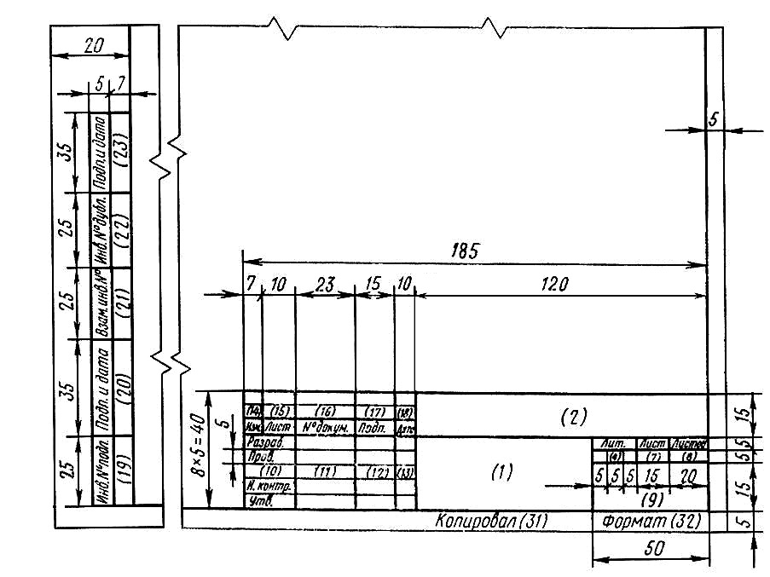ПРИЛОЖЕНИЕ В

# Рисунок В.1 – Основная надпись и дополнительные графы для текстовых конструкторских документов - первый лист (содержание ПЗ) по форме 2 ГОСТ 2.104 ЕСКД

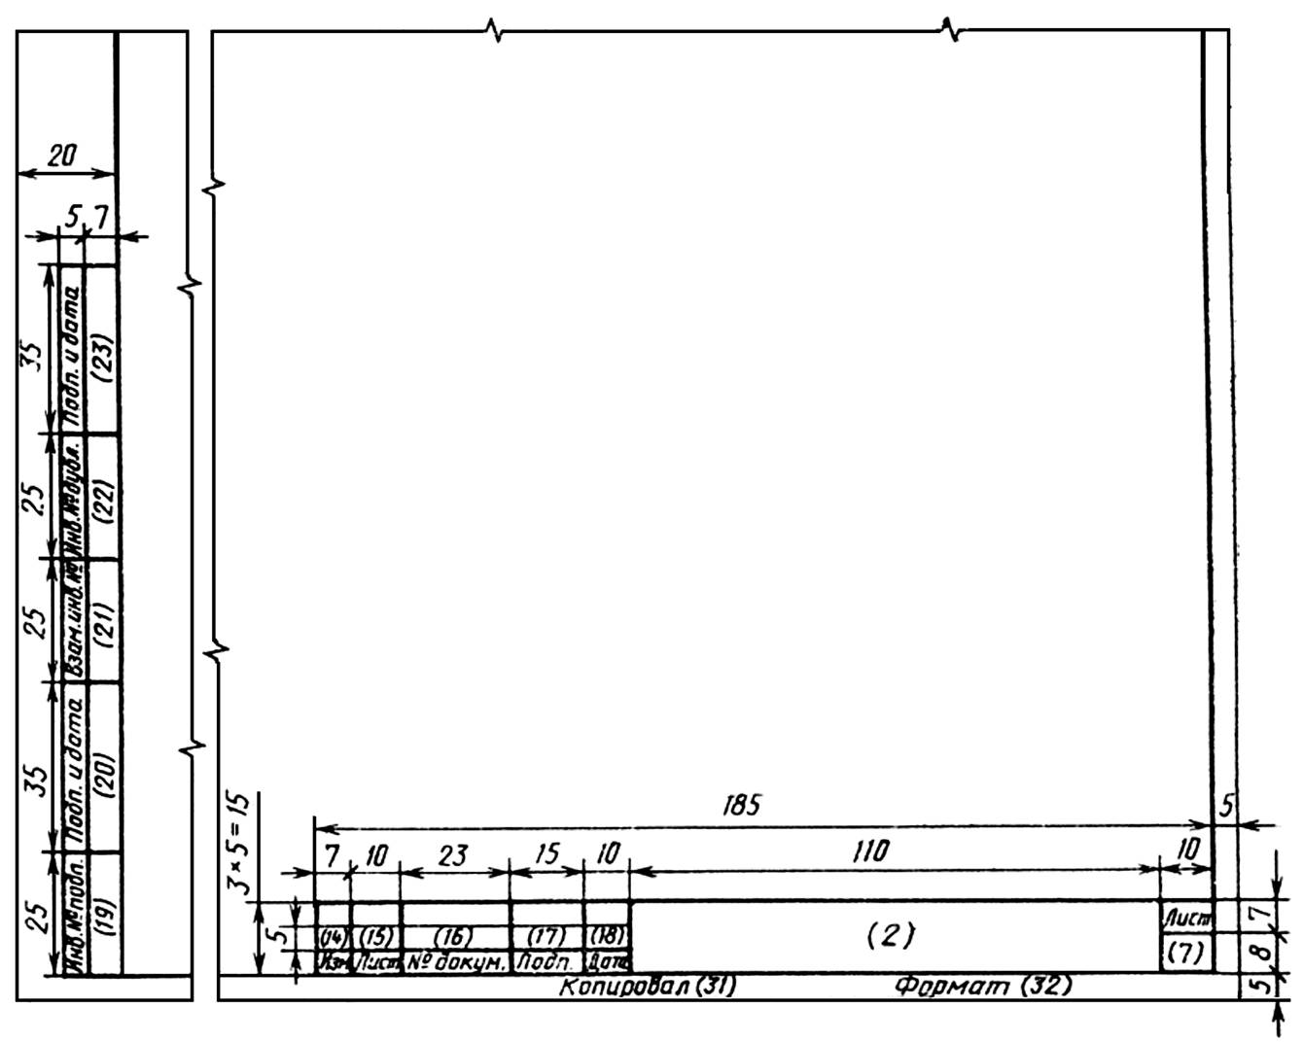Продолжение ПРИЛОЖЕНИЯ В

# 

# Рисунок В.2 – Основная надпись и дополнительные графы для текстовых конструкторских документов всех технических специальностей (последующие листы ПЗ) по форме 2а ГОСТ 2.104 ЕСКД

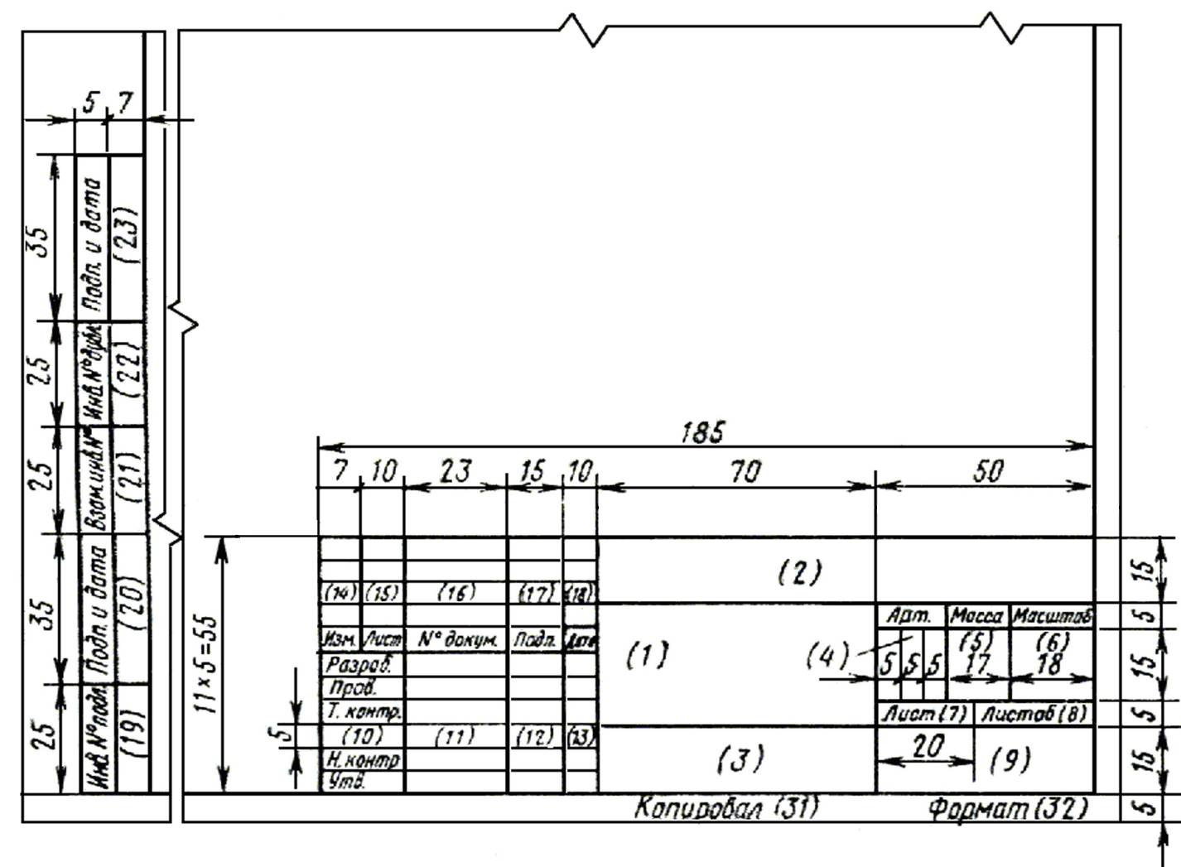Продолжение ПРИЛОЖЕНИЯ В

Рисунок В.3 – Основная надпись и дополнительные графы к ней для чертежей и схем по форме 1 ГОСТ 2.104 ЕСКД

ПРИЛОЖЕНИЕ Г

Система условных обозначений для схем и чертежей по направлениям:

|  |  |
| --- | --- |
| обозначение | объект |
|  | - подрост (цвет линии зелёный); |
|  | - растущий лес (цвет линии зелёный); |
|  | - пачки сортимента (цвет линии черный); |
|  | - порубочные остатки (цвет линии черный); |
|  | -выруб |
|  | - штабель |
|  | погрузчик |
|  | -лесовоз |
|  | - форвардер |
|  | - харвестер |
|  | - ВПМ |
|  | - скидер |
|  | Пасечный трелевочный волок |
|  | Магистральный трелевочный волок |
|  | Лесопогрузочная площадка (5% от общей площади деляны) |

Окончание ПРИЛОЖЕНИЯ Г

Чертежи по специальности 35.02.03 «Технология деревообработки» обозначаются как чертежи общего вида ВО, схема цеха СХ, специализация чертежей изделия вноситься в приложение пояснительной записки. В условных обозначениях прописываются только оборудование используемые в данной выпускной квалификационной работе.

Условные обозначения для чертежа узлов соединений изображаются в соответствии с ГОСТ:

|  |  |
| --- | --- |
| https://www.bestreferat.ru/images/paper/27/98/9669827.jpeg | -фанера; |
| https://www.bestreferat.ru/images/paper/27/98/9669827.jpeg | -мягкий элемент (настилочный материал); |
|  | - ткань; |
| https://www.bestreferat.ru/images/paper/27/98/9669827.jpeg | - древесные плиты (прессованный материал); |
| https://www.bestreferat.ru/images/paper/27/98/9669827.jpeg | - цельная древесина. |

1. **Порядок аттестации по курсовым проектам**

Курсовой проект должен быть написан в установленные сроки. Несвоевременное предоставление курсового проекта приравнивается к неявке на экзамен, поэтому студентам, не сдав­шим без уважительной причины в срок курсовой проект, ставится неудовлетворительная оценка. Студент, не сдавший курсовой проект в срок, считается имеющим академическую задолженность и не допускается к сдаче экзамена (квалификационного) по профессиональному модулю.

После написания курсовой проект передается для ознакомления руководителю, который определяет ее научный уровень, контролирует соблюдение требований по оформлению курсового проекта и допускает работу к процедуре нормоконтроля. После прохождения нормокотроля, работа допускается к защите. Студенты представляют руководителю для проверки и предварительной оценки законченные и полностью оформленные работы не позднее, чем за одну неделю до срока защиты.

При несоблюдении студентом требований к содержанию и оформлению курсового проекта руководитель возвращает работу для доработки и устранения недостатков со сроком исполнения не более 5 дней.

На курсовые проекты руководителем составляется отзыв. Форма и содержание отзыва руководителя аналогичны тем, которые составляются на выпускную квалификационную работу. Результаты оценивания указываются на бланке отзыва, где обязательно выставляется оценка («отлично», «хорошо», «удовлетворительно», «неудовлетворительно»).

К защите студент готовит устное выступление не более, чем на 5 минут.

При устном выступлении может использоваться наглядно-иллюстративный материал: схемы, таблицы, графики и пр.

Студентам, получившим неудовлетворительную оценку по курсовому проекту, предоставляется право доработки прежней темы и определяется новый срок для её выпол­нения.